Простая инструкция по устранению наиболее частых неисправностей масляного обогревателя
Современные обогреватели, обеспечивающие пользователям максимальный комфорт, все больше вытесняют немного устаревшие, однако по-прежнему эффективные масляные радиаторы. Конечно, электронный отопительный прибор — вещь полезная, но ее покупка «по карману» далеко не каждому. Поэтому надежные масляные обогреватели все еще пользуются популярностью. И как и любая техника, они не вечны и могут выходить из строя, а следовательно, такой вопрос, как ремонт масляного обогревателя, не теряет актуальности.
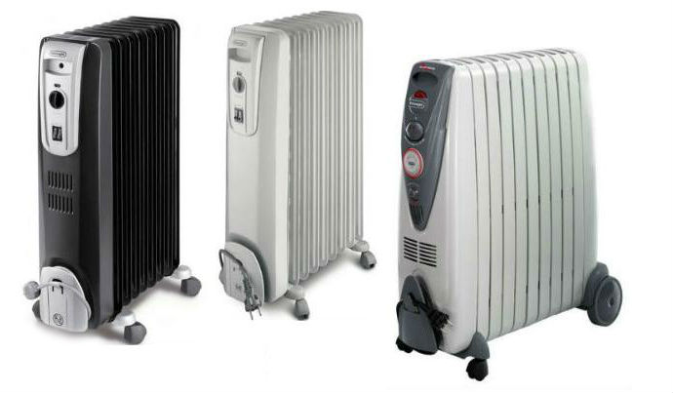

Устройство прибора: основные элементы

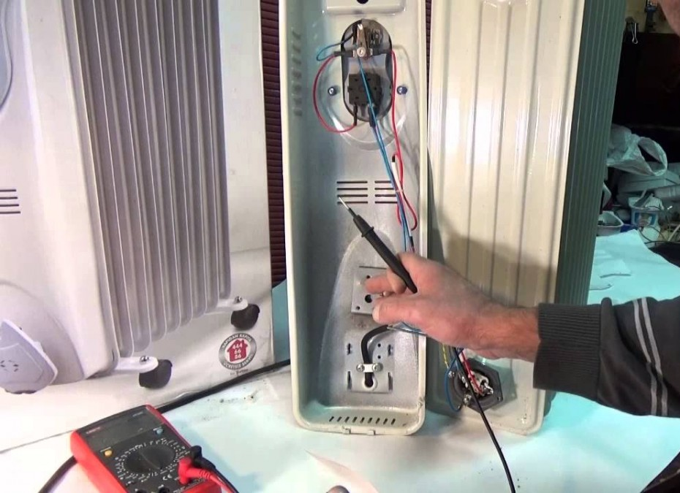
Конструкция масляного радиатора включает следующие элементы:
- Герметичный корпус в форме гармошки, который состоит из 2 сваренных панелей. Внутрь заливают техническое масло.
- Сбоку в нижней секции в устройство вставлен ТЭН. Именно он производит нагрев самого радиатора и масла.
- Возле нагревательного элемента расположен блок безопасности и управления. Его главный элемент — терморегулятор с предохранителем. Задачей терморегулятора является установка температурного режима, предохранитель отвечает за безопасность эксплуатации. В случае, если масло по каким-то причинам станет вытекать, предохранитель остановит поступление электроэнергии на ТЭН.
Производители современных моделей используют одноразовые проволочные предохранители либо многоразовые биметаллические, имеющие форму таблеток.
Касаемо реле управления в масляных радиаторах, они похожи на электрочайник, а не на утюги. Реле не прикасается к корпусу прибора, «подвиснув» в воздухе.
- На каждом устройстве есть 2 включателя. К каждому из них подходит 3 провода — один от теплового реле, а также ноль и фаза от ТЭНа.
Электрическая схема подобного отопительного прибора практически аналогична электрочайникам, утюгам и прочим нагревательным приборам. Эта схема проста и надежна.
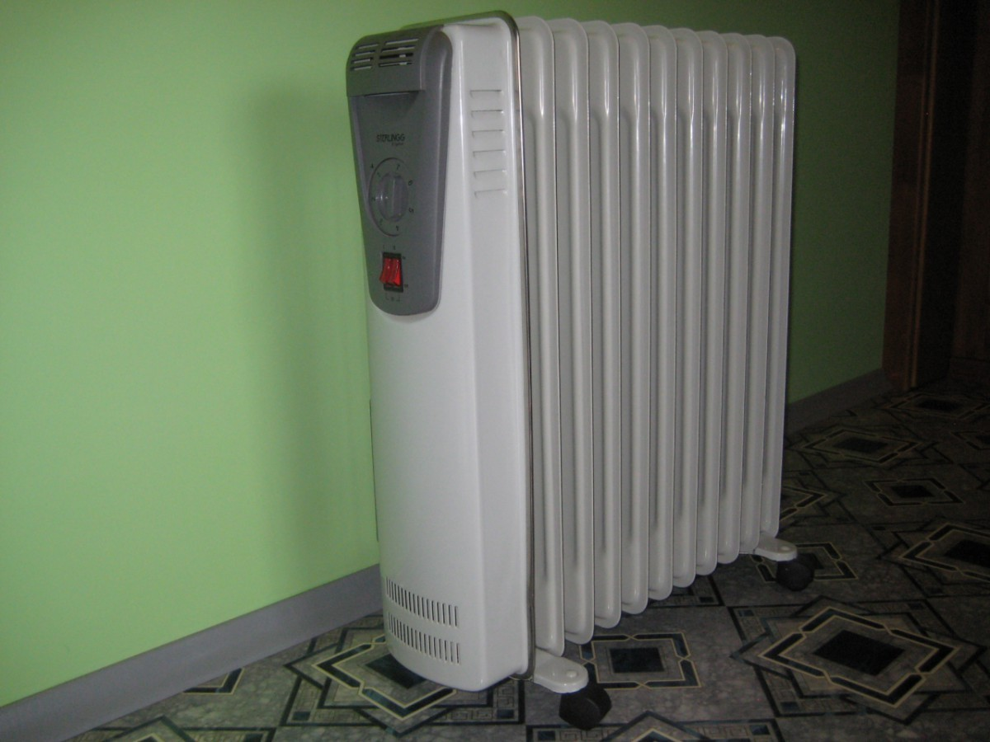
Как правило, во всех нагревателях установлены 2 ТЭНа, и при включении сразу обоих потребление электроэнергии значительно возрастает. Однако при этом изменяется и время на достижение требуемого температурного режима.
Металлический корпус, закрывающий блок питания и безопасности, снабжен вентиляционными щелями — снизу и сверху. При их закрытии прибор не пострадает, однако снизится эффективность его работы. Он будет быстрее выключаться и медленнее выключаться. Поэтому не рекомендуется вешать на обогреватель вещи для сушки. Но если такое все же произошло, постарайтесь оставить вентиляционные зазоры открытыми.

Как разобрать масляный обогреватель?
На первый взгляд можно решить, что масляные радиаторы — это монолит, который не предусматривает возможности разборки. Однако это не так, его вполне можно разобрать.
Конечно, существуют разные модели обогревателей, поэтому нет стандартного алгоритма разбора прибора. Осмотрите панель управления устройством — иногда там есть шурупы и крепежные скобки. В этом случае процесс разборки следует начать с них.
Но чаще всего для крепления пластмассовой панели используется пружинная защелка. Необходимо пройтись по периметру этой панели пластмассовым предметом (либо любым другим, который не оцарапает корпус). Без резких движений, аккуратно, чтобы не поломать. Следует наощупь определить, где стоит защелка и отогнуть ее, надавив посильнее.
Если у вас нет большой практики в разборе или ремонте техники, лучше взять фотоаппарат, чтобы сделать снимки всего процесса разборки. Это значительно упростит процесс обратной сборки.
Кроме того, гайки и болты рекомендуется по ходу разборки выкладывать в ряд — это поможет лучше представить порядок извлечения.
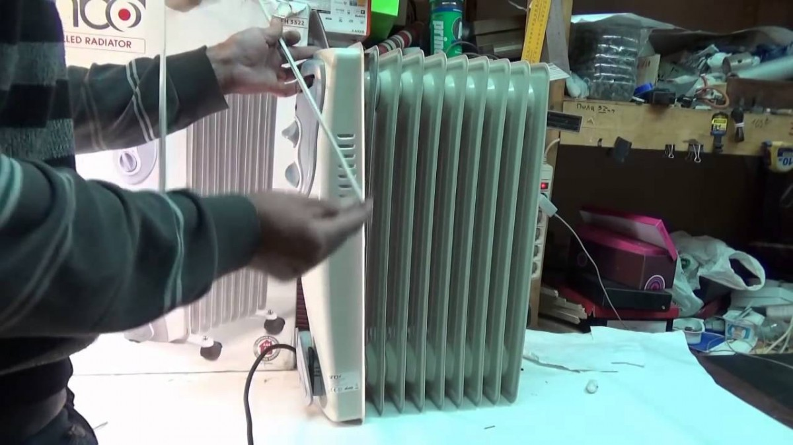
Тем не менее, несмотря на простоту разборки, с этим не следует торопиться, так как с некоторыми поломками можно справиться, не заглядывая в устройство.

Ремонт наиболее частых неисправностей масляного обогревателя
Существует не очень много причин, по которым масляный обогреватель может выйти из строя. Условно они делятся на 2 части — механические и электрические. Сбой в функционировании электрооборудования обычно приходится на ТЭН или коммуникации управления — выключатель, термопредохранители, тепловое реле. Возможно возникновение проблем с электро проводкой, однако это случается очень редко.
К механическим поломкам относятся разные пробоины корпуса и образование раковин. Как правило, они появляются в результате деятельности коррозии. В этом случае выявление вида неисправности не представляет большого труда. Механические поломки определяются наличием под обогревателем пятен масла. Остальные неисправности обусловлены электрической частью.
Чтобы починить отопительный прибор, вначале следует создать условия для этого. Одной из предпосылок к успешному ремонту является подготовка. В первую очередь, необходимо выбрать рабочее помещение. Оно должно быть хорошо освещенным и достаточно просторным. Для этого лучше всего подходит отдельная комната или гараж.
Затем идет подготовка инструментов, а также вспомогательных принадлежностей. Поскольку устройство масляного радиатора не отличается повышенной сложностью, и инструмент требуется самый обыкновенный.
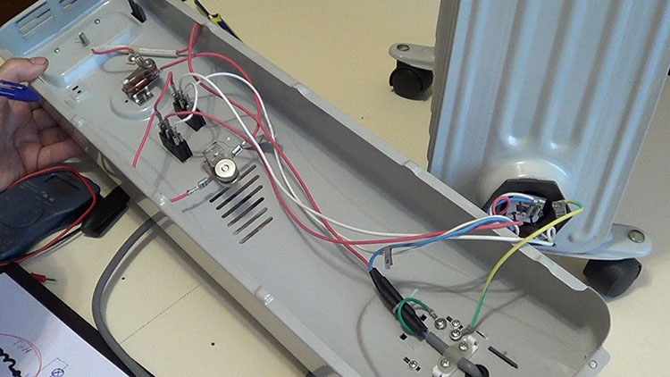
Для ремонта и масляного обогревателя техобслуживания понадобятся следующие инструменты:
- клинообразный предмет, с помощью которого можно поддеть панель;
- набор отверток;
- бокорезы и пассатижи;
- шило;
- мультиметр или тестер;
- маленький молоток;
- наждачная бумага;
- кисточка;
- надфиль.
Для ремонта также необходимо иметь паяльник, смазку (Литол-24 или Графитная), жидкость WD-40 и спирт для контактов. Обязательно потребуется чистая ветошь. Когда причина поломки известна, нужно подобрать запчасти для замены неисправных деталей.

Не включается
- Прежде всего нужно осмотреть и тщательно прощупать шнур, постараться обнаружить заломы.
При долгом нахождении шнура в изогнутом состоянии дефект вероятнее всего образовался именно на этом участке.
- Вилку, если это допускает конструкция, следует разобрать, чтобы определить целостность контактов. Проблема чаще всего лежит в месте соединения штырей с концами жил шнура.
В случае, если на вилке и кабеле отсутствуют видимые признаки неисправности, необходимо «прозвонить» шнур специальным прибором — омметром.
- Нужно проверить соединение провода с клеммами блока питания, а также провести ревизию блока, сняв предварительно декоративную крышку с передней панели.
Выявленный нагар удаляют, зачищая элементы, а ослабевшие крепежи подтягивают и восстанавливают контакты. Если есть в запасе новый электрошнур, то можно заметить состарившийся кабель.
- Чтобы не пришлось снова разбирать блок питания, сразу рекомендуется осмотреть термостат устройства. Для получения доступа к данному модулю нужно приподнять якорь прибора и произвести осмотр контактов.
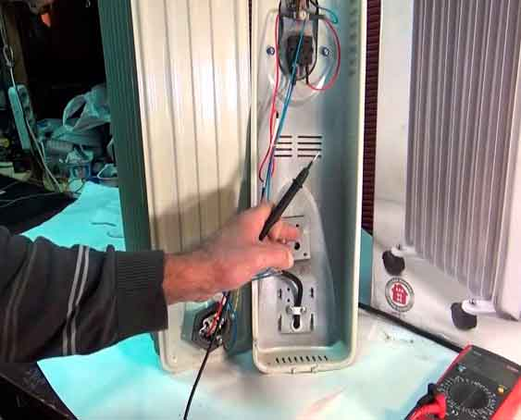
Если было обнаружено потемнение, то это является свидетельством короткого замыкания в электроприборе. Его последствия достаточно несложно устранить, если зачистить наждачной бумагой электрические контакты и обработать их спиртом.
Образовавшийся во время чистки мелкий мусор удаляют пылесосом.
- Также замене подлежат поврежденные шины — заготовки можно вырезать из латунного листа той же толщины, воспользовавшись в качестве шаблона старыми деталями.
Дрелью просверливают отверстия для крепежей.
- В терморегуляторе располагаются биметаллические пластины, которые нужно заменить в случае выявления поломки. Для извлечения пластины регулятор температуры разбирают, аккуратно откручивая все гайки.

Трещит при нагревании
Если треск слышится только в течение первых нескольких минут после включения прибора, то опасаться в принципе нечего. Может быть несколько причин, почему возможна подобная неполадка:
- Попадание в емкость с маслом воды. Чаще всего это водяной пар, который попадает в масляный радиатор во время его сборки при повышенной влажности воздуха. Когда обогреватель выключен, он остывает, а вода конденсируется. После включения устройства вода нагревается гораздо быстрее масла, закипая. Это и приводит к появлению звука. При переходе воды в состояние пара звук прекращается.
- Минимальное расширение металлических элементов. Здесь все понятно, этот звук также исчезает после прогрева прибора.
- Воздушные пузырьки. При переносе обогревателя масло взбалтывается, в него поступает воздух. Далее пузырьки, нагреваясь, увеличиваются и поднимаются наверх. Затем они лопаются и провоцируют возникновение звука.
Треск перестает звучать после прогрева устройства.
Все эти проблемы не являются браком и не могут быть устранены. Ситуация осложняется, если треск будет продолжаться после нагрева. Это может свидетельствовать о неисправностях в электрической части обогревателя или дефектах корпуса и требует помощи специалистов сервисного центра.

Плохо греет или не греет вовсе
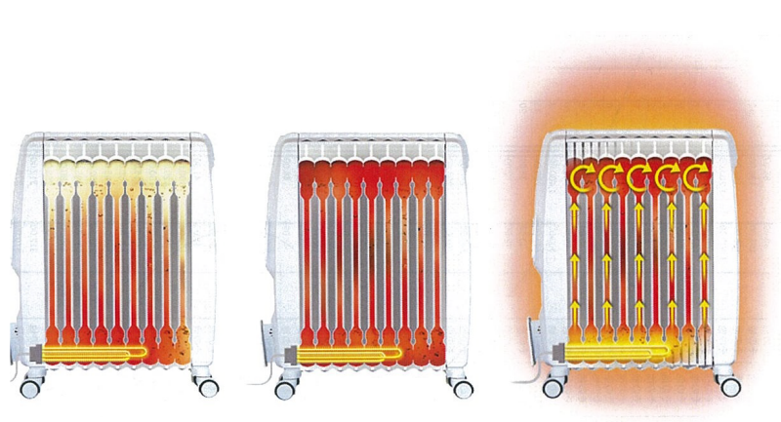
Причиной этой проблемы может быть неисправность терморегулятора. Чтобы выявить конкретную поломку, модуль разбирают и осматривают. Самый надежный вариант устранения проблемы — заменить деталь.
Если сбились настройки, то можно попробовать самостоятельно их отрегулировать — установить ход якоря на 1,5-2,5 мм.

Повреждения на корпусе
Возможна деформация биметаллической пластины, в этом случае ее нужно заменить.

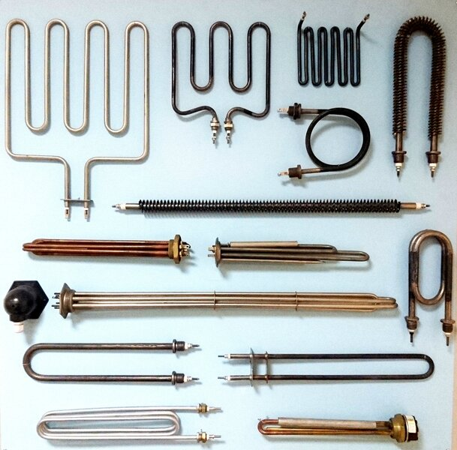

С этой целью:
- Разбирается терморегулятор.
- Устанавливается минимальная температура подогрева.
- Ручка терморегулятора снимается с винта, далее выкручиваются гайки и снимается рамка.
- Убирается пластина, ставится новая.
Также возможна протечка масла в результате повреждения бака, а его ремонт — сложное дело не всегда оправданное. При ремонте нужно учитывать следующее:
- Сначала нужно слить масло.
- При запайке подойдет серебряный, латунный или медно-фосфорный припой. Потребуется использовать горелку.
- Необходимо обязательно хорошо зачистить края бака от ржавчины.
- Чтобы избежать возгорания, внутрь заливается вода, после работ нужно высушить емкость.
- Когда починка бака завершена, нужно заменить масло. Здесь есть определенные нюансы:
- объем масла должен составлять 90% бака, остальное — воздух;
- можно взять трансформаторное масло, однако ни в коем случае не отработку (из-за нее ТЭН может забиться накипью);
- не совместимы минеральные масла и синтетика.
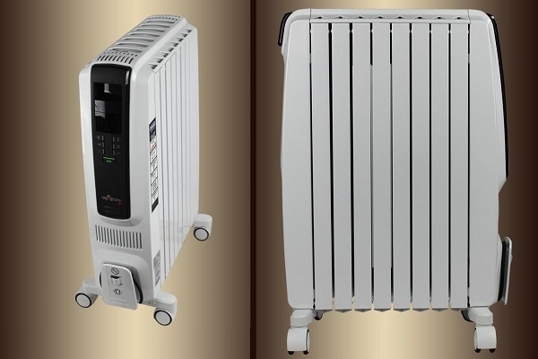
Кроме приведенных, возможны и другие поломки:
- Биметаллический терморегулятор.
Он расположен рядом с клавишами, управляющими режимами радиатора. Биметаллический терморегулятор — вращающаяся рукоять, подсоединенная к биметаллической пластине и подвижному контакту. Она состоит из 2 металлов и может менять размеры в соответствии с температурой, при закреплении концов она изгибается и замыкает контакт.
Биметаллический терморегулятор проверяется на предмет исправности подключением к тестеру.
Постепенно поворачивают ручки управления и измеряют сопротивление на выводах реле. При любых положениях регулятора должно фиксироваться сопротивление 0, иначе контакты нужно протереть спиртом либо зачистить наждачкой (нулевкой). Если регулятор не начал работать нормально, то его нужно заменить.
- Термореле.
Количество этих элементов определяется набором режимов радиатора и схемой подключения ТЭНов. Чаще всего устройство оснащается 3 самовосстанавливающимися термопредохранителями и 3 режимами, а также устанавливаются 2 ТЭНа различной мощности.
Термопредохранители располагаются в защитных стекловолоконных трубках. Проверив каждый из них на сопротивление, можно определить, исправны ли элементы.
При наличии неисправности требуется замена термореле. После ремонта нужно проверить сопротивление в каждом режиме обогревателя.
- Поломка ТЭНа.
Трубчатый электрический нагреватель (ТЭН) в масляном радиаторе состоит из оболочки, кварцевого песка и нихромовой спирали.
Самая частая неисправность — это обрыв нихромовой нити (спирального нагревательного элемента).
Чтобы проверить деталь на неисправность, нужно дотронуться тестером до выводов ТЭНа. При появлении результата 1 (сопротивление = бесконечность) констатируется обрыв нити.
В случае, если ТЭН сгорел, потребуется сложный ремонт. Потребуется найти ТЭН соответствующей мощности и конфигурации, выпрессовка элемента из корпуса, замена ТЭНа, герметизация, заливка масла и др. Проще приобрести другой обогреватель, так как ремонт обойдется практически в такую же сумму.
- Датчик положения или падения.
Датчик вертикального положения или падения масляного обогревателя — это система из подпружиненного рычага и грузика, находящихся в состоянии равновесия. При вертикальном положении прибора грузик действует на рычаг, тот воздействует на концевой выключатель, который замыкает сеть. Когда масляной обогреватель изменяет положение, нарушается равновесие системы и разрывается контакт.
От датчика отходят два провода. Его исправность определяют, измеряя сопротивление в различных положениях.
Если масляный радиатор в вертикальном положении, то сопротивление должно равняться нулю.
Если перевести обогреватель в наклоненное положение, нормальное сопротивление равняется бесконечности. Расхождение полученных результатов от нормы является индикатором необходимости замены датчика.

